Приложение 1
Муниципальное бюджетное учреждение
дополнительного образования
детский оздоровительно-образовательный центр
«Волжский берег»

Сценарий игры-эстафеты
по пожарной безопасности
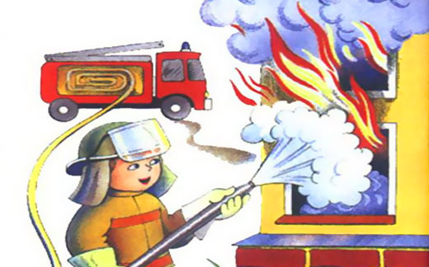

Автор-разработчик : М.А. Назарова
Возраст участников: 7-12 лет

с. Сомовка, 2020 г

Цель мероприятия:
- Закрепить знания детей о правилах пожарной безопасности, правилах поведения во время пожара; с профессией «пожарный»,
- Закрепить знания детей о том, к чему может привести неосторожное обращение с огнем.
- Воспитывать у детей уважение к труду пожарных; развивать чувства коллективизма, ответственности и выдержки у школьников.

Ход мероприятия:
- Подготовительный этап
- Проведение беседы с детьми по теме пожарной безопасности
- Проведение конкурса рисунков
- Подбор музыкального сопровождения конкурсов
- Организационный этап. Подготовлено все необходимое оборудование для подвижных игр и эстафет в спортивном зале: 2 ведра, ленточки синего и красного цвета.

Ведущий: Здравствуйте ребята! Сегодня мы собрались с вами, чтобы еще раз вспомнить о том, как опасен может быть огонь! Итак, мы начинаем наше соревнование «Готовность 01».

Если в комнате у вас слезы катятся из глаз,
Так как дым клубами вьется и огонь жует палас –
Нужно мужество найти к телефону подойти.
Постараться вспомнить цифры от ноля до девяти.
Смело трубку в руки взять, 01 суметь набрать.

Игра «01» (3 красный фломастера, 3 листа бумаги)
Дети в командах бегут с маркером, нужно добежать до «телефона», написать маркером 01, вызвать пожарных.

Игра «Источник возгорания». (глухой телефон). (3 листа, 3 фломастера, 12 карточек со словами. Команды встают в цепочку. Первому игроку показывают картинку с местом, где произошло возгорание, они шепотом, по цепочке передают слово друг другу, последний пишет слово на листе.

Эстафета «Пожарная тревога» (одн. стаканчики, 15 красных салфеток, 3 обруча, 3 ведра).
На старте стоит ведро с водой, на полу стаканчики, на финише – в обруче красные салфетки (имитация огня). Игроки встают цепочкой, первый участник набирает в стаканчик воды и переливает соседу, и так далее до последнего игрока. Последний выливает воду в костер. Выигрывает команда, которая аккуратнее и быстрее потушит костер.

Игра «Спасатели» (мягкие игрушки 9 штук, конусы).
Ребята, мы будем с вами спасать животных от огня. Все участники встают в паровозик, змейкой оббегая фишки, спасают животное от огня и несут его к финишу, затем бегут за вторым и третьим.

Эстафета «Задымленный коридор» (2 коридора).
Участники каждой команды выстраиваются перед своим туннелем, по очереди ползут по нему, затем бегом возвращаются назад.

«Пожарные пазлы» (по 4 пожарных пазла (формат А4) на командру, 3 клея). Каждая команда должна склеить пожарные картинки-пазлы. Команда которая собрала все правильно побеждает.

Эстафета “На пожарных машинах” (2 веревки, 2 машинки).
Дети катят машину за веревку, огибают фишки и возвращаются к команде, передавая машину как эстафету следующему игроку.

Игра «Огонь-вода»
Дети с красной ленточкой – это огонь, с синей ленточкой – это вода. Ленточки прикреплены к поясу детей таким образом, чтобы их можно было легко выдернуть. Дети с синей ленточкой должны собрать все красные, изображающие огонь, т.е. «потушить» огонь. Играем 1-2 раза.

Итак, ребята, подводим итоги. «За мужество и героизм, находчивость в борьбе с огнем объявить благодарность всем отрядам». Спасибо.

Приложение
Конкурсно-игровая программа «36,6»
Ведущий: Дорогие ребята, наша игра называется 36,6. Именно 36,6 – нормальная температура здорового человека.
Здоровье – самая большая ценность, данная природой человеку, но как и все ценности его можно потерять. Каждый человек должен уметь ухаживать за своим телом, иначе трудно надеяться на хорошее здоровье, самочувствие, взаимоотношения с окружающими. А также все люди должны жить в движении, ведь движение – это жизнь. И вы в нашем лагере не должны быть пассивными.
Ну, а если вы все-таки заболели и вашему организму грозит опасность, первое, что надо сделать – обратиться к врачу. Поликлиника – лечебное учреждение, где работают врачи-специалисты. Каждая медицинская специальность имеет название, которое может быть длинным и труднопроизносимым, потому что имеет греческое или латинское происхождение.
И сейчас все вместе мы попробуем разобраться в названиях врачей-специалистов.
1 Конкурс «Кто лечит»
Детям предлагаются карточки с названиями врачебных специальностей, которые написаны вразнобой с расшифровкой деятельности того или иного специалиста. Задача: против каждого врача поставить соответствующее ему занятие.
Карточки
- Педиатр – врач, занимающийся детскими болезнями.
- Терапевт – лечащий внутренние болезни с помощью нехирургических методов.
- Лор - врач, занимающийся болезнями уха, горла, носа.
- Хирург – врач, занимающийся болезнями, которые требуют хирургического вмешательства
- Травматолог – врач, занимающийся травмами и их лечением.
- Кардиолог – врач, занимающийся болезнями сердечно-сосудистой системы.
- Невропатолог – врач, занимающийся болезнями нервной системы
- Психиатр – врач, занимающийся психическими болезнями.
- Окулист – врач по глазным болезням.
- Гастролог – врач, занимающийся болезнями желудочно-кишечного тракта.
2 Конкурс «Терапевт»
Необходимо с расстояния 3 метров попасть в ладонь «больному» тремя витаминами. Каждое попадание – 1 очко
3 Конкурс «Окулист»
У каждого отряда есть таблица, на которой вы видите разноцветные круги. Нужно внимательно проследить все «дорожки» глазами и выяснить, кружочек какого цвета должен находиться внутри квадрата, треугольника и ромба. Руки при определении маршрута должны быть за спиной.
4 Конкурс «Невропатолог»
Невропатологи – знатоки эмоциональных состояний человека. Вам предлагается с помощью ног продемонстрировать гнев, почтение, страх, усталость, восторг – по выбору. У кого получится выразительней.
5 Конкурс «Кардиолог»
Перед каждым представителем отряда конверт с фрагментами (частями) одной кардиограммы. На одном листке вы увидите цифру 1. Постарайтесь, как можно быстрее собрать кардиограмму полностью.
6 Конкурс «Стоматологов»
Отрядам предлагается разгадать кроссворд и изобразить улыбку (стереть резинкой «черный» зуб)
Кроссворд
- Что вредно для зубов (конфета)
- Предмет, с помощью которого чистят зубы (щетка)
- Время суток, предпочтительное для чистки зубов (утро, вечер)
7 Конкурс «Логопед»
Вам необходимо продемонстрировать дефекты речи пациентов. Необходимо прочесть стихотворение картавя, шепелявя, заикаясь… (по заданию).
8 Конкурс «Хирург»
Разложить на теле человека(рисунок) нарисованные на карточках органы человека(печень, желудок, кишечник, легкие, сердце, поджелудочная железа)

Ведущий: Достойное это дело – приносить людям здоровье! Но человеку, чтобы не обращаться к врачам, надо заботиться о себе самому, нужно беречь свое здоровье. Помните: никто не заботится о тебе лучше, чем ты сам.
Мы желаем вам, чтобы температура вашего тела всегда была 36,6. Будьте здоровы!
Приложение 33

Индивидуальные средства защиты, их устройство,

порядок подбора и применения.

К средствам индивидуальной защиты относятся средства защиты органов дыхания и средства защиты кожи.
Для защиты от радиоактивных, отравляющих веществ и бактериальных средств весь личный состав должен постоянно иметь при себе индивидуальные средства защиты. Отсутствие этих средств даже в течение непродолжительного времени создаст угрозу вывода его из строя. Основными средствами индивидуальной защиты в подразделениях ЗРВ являются фильтрующий противогаз и общевойсковой защитный комплект (ОЗК).
Средства защиты органов дыхания предназначены для защиты органов дыхания, кожи лица и глаз от попадания на них отравляющих, радиоактивных веществ и биологических средств.
По принципу действия средства защиты органов дыхания бывают фильтрующего и изолирующего типа.
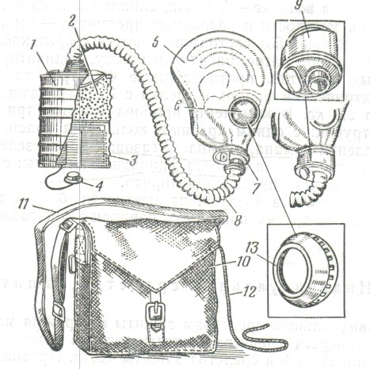
Фильтрующий противогаз (рис. 8) применяется для защиты от попадания в органы дыхания, на глаза и лицо отравляющих, радиоактивных веществ и бактериальных (биологических) средств.
У противогазов различных типов фильтрующее — поглощающая система может быть выполнена либо в виде фильтрующе-поглощающей коробки (ФПК), либо в виде фильтрующе-поглощающего элемента (ФПЭ).
Фильтрующий противогаз состоит из противогазовой коробки (1) и лицевой части (5,7,8). В комплект противогаза также входят сумка для противогаза (10), а также незапотевающие пленки или специальный «карандаш», предназначенный для предохранения от запотевания стекол очков.
Кроме того, зимой противогаз доукомплектовывается утеплительными манжетами (13). Вес фильтрующего противогаза – около 2 кг.
Внутри противогазовой коробки помещаются (по направлению движения воздуха) противодымный фильтр (3) и уголь – катализатор (2), которые задерживают радиоактивные, отравляющие вещества и бактериальные средства.
Лицевая часть противогаза состоит из шлем – маски (5), клапанной коробки (7,9) и соединительной трубки (8). Шлем – маска обеспечивает изоляцию органов дыхания от зараженного воздуха и подведение к ним воздуха, очищенного в противогазовой коробке. Для предохранения стекол очков от запотевания шлем – маска снабжена обтекателями, которые подводят к очкам более сухой вдыхаемый воздух, обеспечивая тем самым испарение осевшей на стеклах влаги. Клапанная коробка предназначена для распределения потоков вдыхаемого и выдыхаемого воздуха. Внутри нее помещаются один вдыхательный и два выдыхательных клапана.
Лицевые части противогазов изготавливаются пяти размеров; размер указывается на подборочной части шлем – маски.
Размер шлем – маски подбирается путем измерения головы по замкнутой линии, проходящей через макушку, подбородок и щеки, и по линии, соединяющей отверстия ушей и проходящей по лбу через надбровные дуги (рис 9). Результат обоих измерений складывают и по полученной сумме определяют требуемый размер шлем – маски. Если сумма измерений составляет до 92 см, то выбирают шлем – маску нулевого размера, от 92 до 95,5 см – первого размера, от 95,5 до 99 см – второго размера, от 99 до 102,5 см – третьего размера и более 102,5 см – четвертого размера.
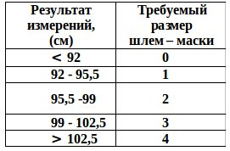
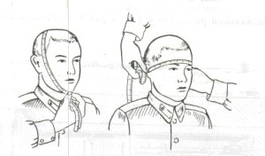
Рис.9. Определение требуемого размера шлем — маски
фильтрующего противогаза
Противогаз должен быть проверен на герметичность. Для этого надо надеть шлем – маску, взять противогазовую коробку в левую руку, закрыть отверстие в дне коробки резиновой пробкой (4) или зажать ладонью и сделать глубокий вдох. Если при этом наружный воздух под шлем – маску не проходит, то противогаз герметичен.
Противогаз носят в трех положениях: «походном», «наготове» и «боевом». В «боевое» положение противогаз переводят по сигналу «Химическая тревога», по команде «Газы», а также самостоятельно.
Оказавшись на зараженной местности или приняв сигнал оповещения о радиоактивном, химическом и бактериальном заражении, каждый военнослужащий обязан самостоятельно использовать имеющиеся у него индивидуальные средства защиты, в первую очередь противогазы.
Общевойсковые средства защиты кожи (Фото 3) предназначены для всего личного состава войск. К ним относятся общевойсковой защитный комплект (ОЗК), общевойсковой комплексный защитный костюм (ОКЗК), импрегнированное обмундирование. Защита кожных покровов от ОВ костюмом ОКЗК, ОКЗК-М (Д) обеспечивается обезвреживанием паров ОВ пропиткой защитного белья, многослойностью и герметичностью конструкции костюма.
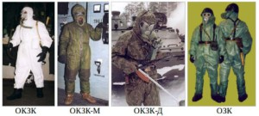
Фото 3. Общевойсковые средства защиты кожи
Специальные средства защиты кожи предназначены для некоторых категорий личного состава (офицеров, наблюдателей, разведчиков и др.)
К ним относятся легкий защитный костюм Л-1 и костюм повышенной герметичности К-1.
ОЗК, Л-1 и К-1 являются средствами защиты кожи изолирующего типа, изготавливаются из воздухо- и паронепроницаемых материалов и относятся к средствам периодического применения. Данные средства защиты закрепляются за военнослужащими и размещаются при действиях в пешем порядке непосредственно на личном составе в «походном положении», при действиях в кабинах и сооружениях – рядом с военнослужащими или в местах, указанных командирами подразделений.
Средства защиты кожи фильтрующего типа (ОКЗК, импрегнированное обмундирование) относятся к средствам постоянного ношения, выдаются личному составу по особому указанию взамен летнего табельного обмундирования для повседневной носки и эксплуатации как обычное хлопчатобумажное обмундирование. Изготавливаются из защитных материалов, способных обеспечивать поступление воздуха к коже человека и отвод продуктов жизнедеятельности организма, выделяющихся через кожу. В качестве фильтрующих защитных материалов используются обычные ткани, применяемые для изготовления обмундирования, которые подвергаются специальной пропитке (импрегнированию) для защиты от паров и аэрозолей ОВ или огнезащитной пропитке.
Общевойсковой защитный комплект (ОЗК) в сочетании с фильтрующим противогазом предназначен для защиты кожных покровов человека, обмундирования и снаряжения от отравляющих веществ, радиоактивной пыли и биологических средств. Кроме того, он может применяться для защиты от светового излучения, от зажигательных смесей и для защиты от непогоды.В состав общевойскового защитного комплекта входят (рис.11):
- защитный плащ ОП-1М с чехлом;
- защитные чулки;
- защитные перчатки;
- чехол для защитных чулок и перчаток.
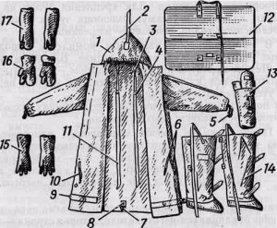
1- защитный плащ ОП-1М; 2 — затяжник; 3 — петля спинки; 4 и 7 — рамки (полукольца) стальные; 5 — петля для большого пальца руки; 6 и 10 — закрепки; 8 -центральный шпенек; 9 — хлястик; 11- держатели плаща; 12 — чехол для защитного плаща ОП-1М; 13 — чехол для защитных чулок и перчаток; 14 — защитные чулки; 15 — защитные перчатки БЛ-1М; 16-утеплительные вкладыши к защитным перчаткам БЗ-1М; 17 — защитные перчатки БЗ-1М
Для обеспечения герметичности и удобства пользования низки рукавов стянуты резинками. Размеры капюшона регулируют затяжником. Фиксацию рукавов осуществляют петлями, надеваемыми на большие пальцы рук. Для застегивания плаща имеются шпеньки. Рамки (полукольца) стальные, центральный шпенек, держатели плаща, закрепки и хлястики с резинками предназначены для надевания плаща в виде комбинезона. Плащ изготовляют из прорезиненной ткани, он может быть использован также для защиты от непогоды.
Чехол плаща предназначен для хранения, ношения и быстрого перевода плаща в «боевое» положение в виде накидки. Чехол изготовляют из ткани, имеет два хлястика и два шпенька (в держателях) для застегивания чехла, две прорези на хлястиках для продевания держателей плаща, две пары рамок (полуколец) стальных для крепления чехла с плащом на спине военнослужащего. Концы хлястиков соединены тесьмой для раскрытия чехла при переводе плаща в «боевое» положение. В комплект защитных чулок входят чулки (1 пара), шпеньки (6 шт.), тесьма (2 шт.).
Шпеньки закреплены на отрезке прорезиненной ткани. Для крепления чулок на ногах используют хлястики и тесьму. Голенища чулок изготовляют из прорезиненной ткани, осоюзки — из резины.
В общевойсковом защитном комплекте используют защитные перчатки двух видов: летние БЛ-1М и зимние БЗ-1М. Летние перчатки пятипалые, зимние — двупалые. Перчатки изготовляют из резины. В комплект зимних перчаток входят утеплительные вкладыши.
Для ношения чулок и перчаток в положениях «походном» и «наготове» используют чехол из ткани.
Плащ, чулки и перчатки имеют маркировку, которая содержит шифр предприятия, марку материала, месяц, год изготовления и рост (размер).
Имеющиеся у личного состава средства защиты должны быть всегда исправны и подогнаны. Командиры подразделений обязаны следить за бережным отношением личного состава к индивидуальным средствам защиты, Противогазовые коробки необходимо оберегать от ударов и сотрясений, а лицевые части противогазов и средства защиты кожи — от порывов и проколов. Особенно важно держать в постоянной чистоте и исправности выдыхательный клапан противогаза, так как попадание туда волосков, песка и т. п. может привести к потере его защитных свойств.

